Московский государственный технический университет имени Н.Э.Баумана

Факультет Радиотехнический

Кафедра ИУ5 Системы обработки информации и управления

**Отчет по лабораторной 6 по курсу**

**Базовые компоненты**

**«Разработка простого бота для Telegram с использованием языка Python»**

|  |  |  |
| --- | --- | --- |
| Исполнитель |  |  |
| Студент группы РТ5-31Б | ______________________ | Надыршина А.А. |
|  |  | «__»____________ 2022 г. |
|  |  |  |
| Проверил |  |  |
| Доцент кафедры ИУ5 | ______________________ | Гапанюк Ю.Е. |
|  |  | «__»____________ 2022 г. |

г. Москва – 2022

Оглавление

1 Задание…………………………………….…………………………………… 3

2 Тексты программ………………………………………………..…...………… 3

3 Результаты работы программ...…..…………………………………………... 3

**Задание**

Разработайте простого бота для Telegram. Бот должен использовать функциональность создания кнопок.

**Текст программы**

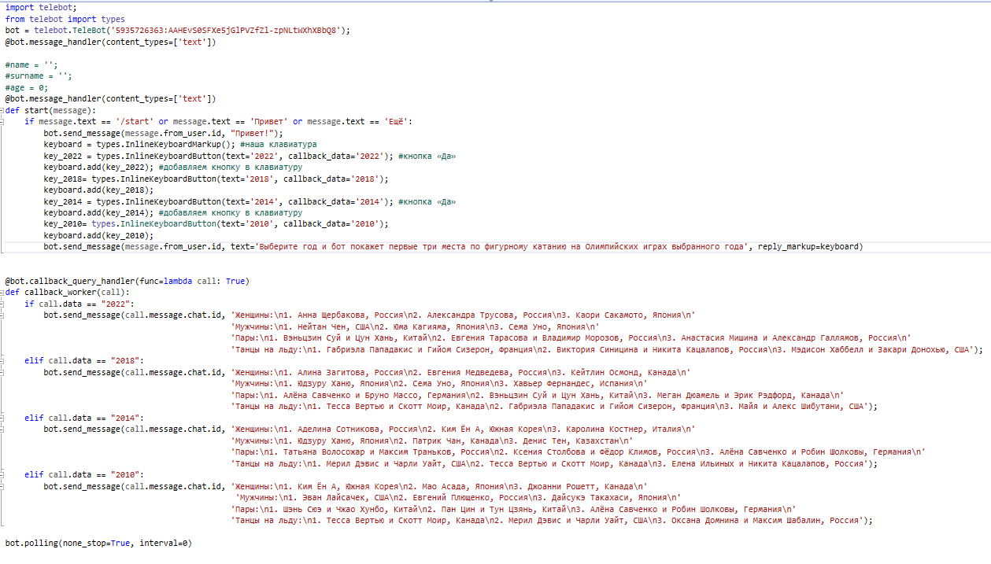

**Результаты работы программы**

